PLANIMETRIE DEVIAZIONI VEICOLARI CHIUSURA PIAZZA LIPPERA CERRETO D’ESI
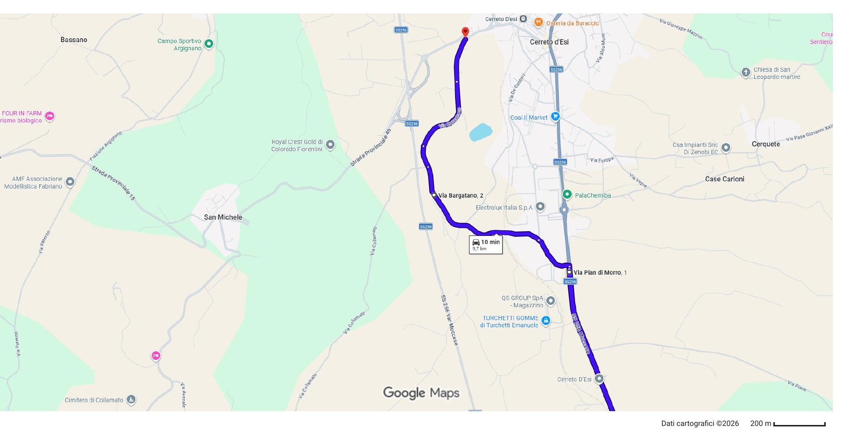
Percorso 1 – direzione Fabriano (da Matelica): Via Pian di Morro – zona industriale – Via Bargatano – Via Campodonico
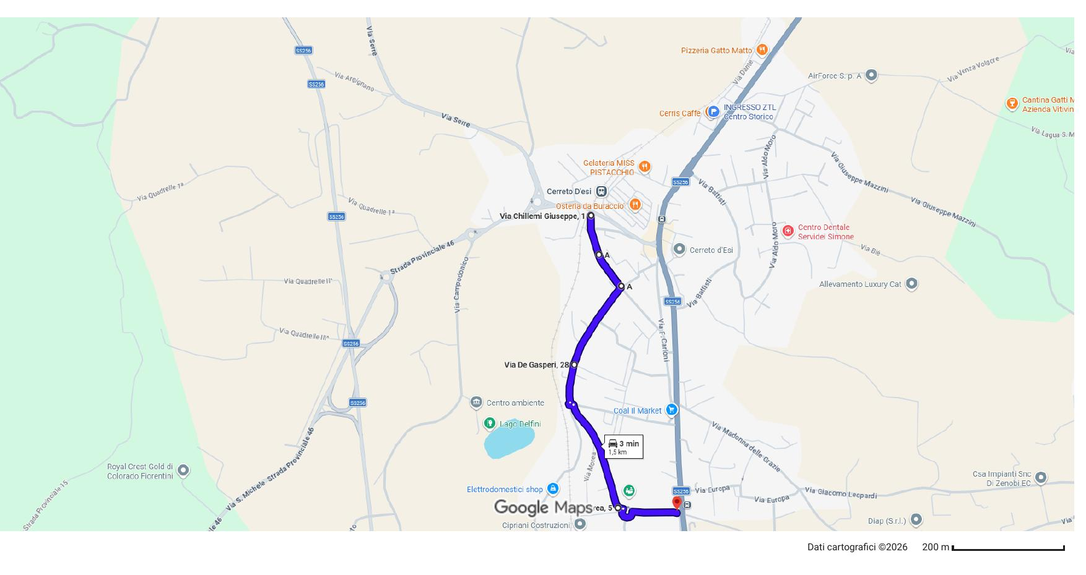
Percorso 2 – direzione Matelica (da Fabriano): Via Chillemi – Via De Gasperi – Via Petrarca – Via N. Morea
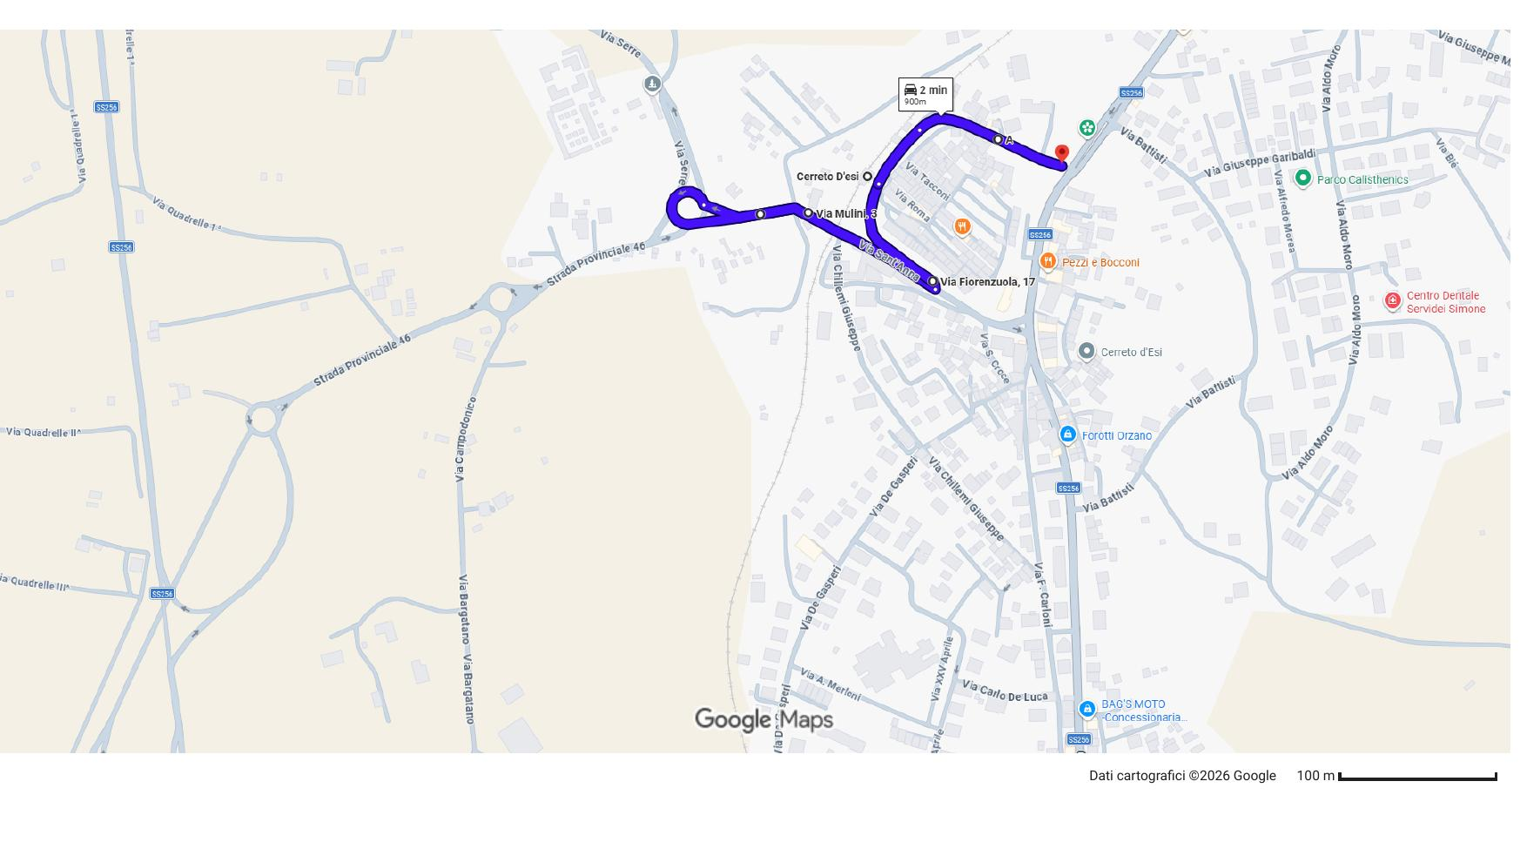
Percorso 3 – direzione Cerreto d'Esi (da Fabriano): Via della Repubblica (Stazione Ferroviaria) – Via XXIV Maggio
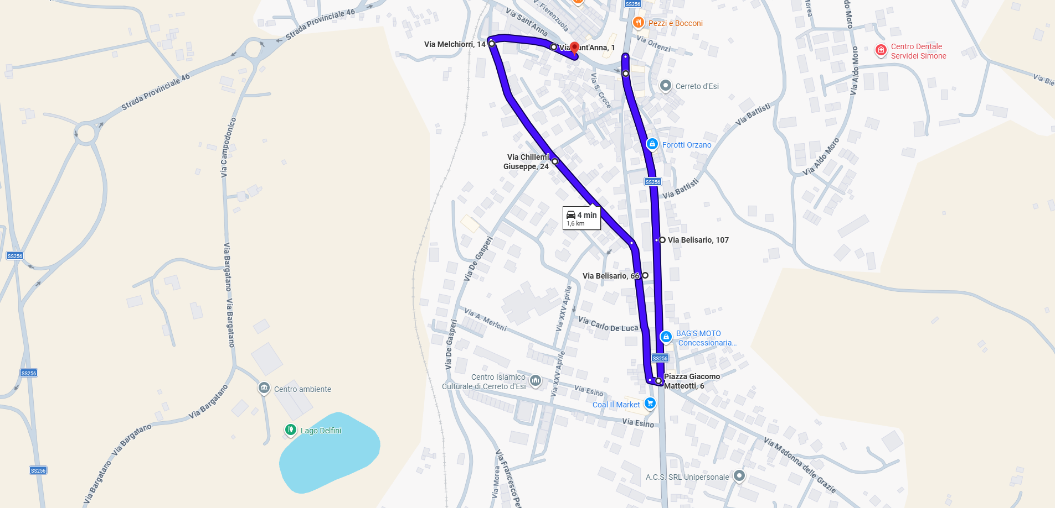
Percorso 4 – direzione Fabriano (da Albacina): Piazza Matteotti - Via F.F. Carloni - Via Chillemi - Via Melchiorri
Ci si scusa per il disagio.
Il Responsabile del Servizio Polizia Locale
Dott. Alessandro Concetti

